Л. Е. Кройчик (1934 – 2019)
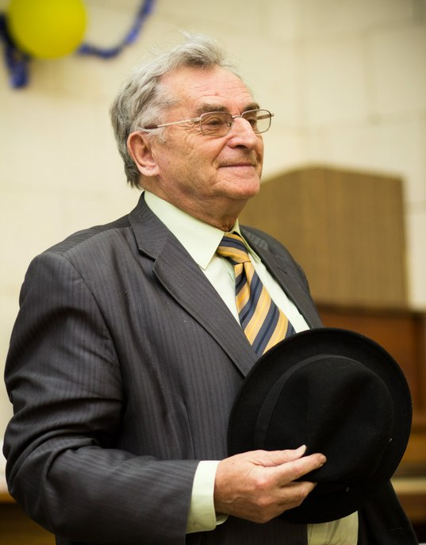

Лев Ефремович Кройчик – советский и российский журналист, литературовед, литературный и театральный критик, доктор филологических наук, Заслуженный работник высшей школы РФ. Родился в 1934 г. в Ярославле в семье врачей, но вся его жизнь была тесно связана с Воронежем. Выпускник историко-филологического факультета Воронежского государственного университета в 1959 г. начал работу литературным сотрудником и редактором отдела писем в газете «Пламя» Щебекинского района Белгородской области. В 1962 г. он вернется в родной университет, где займет должность ответственного секретаря редакции газеты «Воронежский университет», а спустя год начнет преподавательскую деятельность, и авторитет молодого преподавателя в академической среде будет расти стремительно.
Леф Ефремович зарекомендовал себя не только как ученый – эксперт в теории публицистических жанров и поэтике отечественной сатиры, а также истории журналистики, но и умелый журналист-практик, литературный и театральный критик. При этом у него хватало сил заниматься тем, что сегодня в вузах принято называть «внеучебной деятельностью». В начале 60-х Л. Е. Кройчик стоял у истоков университетского Театра миниатюр, который авторы мемуаров называют рассадником свободомыслия в городе. Сам молодой преподаватель пробовал себя в качестве и режиссера, и автора, а его работы собирали полные залы.
В 1968 г. он защитил кандидатскую диссертацию на тему «Беллетризованный фельетон 20-х − начала 30-х годов (В. Катаев, А. Зорич, И. Ильф и Е. Петров)». На этот же год пришлись драматические события в Чехословакии, которые отозвались в сердцах многих неравнодушных мастеров пера того времени. Лев Ефремович не стал исключением. В своей работе «Поэтика комического в произведениях А. П. Чехова» он напишет:
Русская словесность всегда была поприщем людей, ощущавших в ней едва ли не единственный способ для оппозиции существующему режиму.
А реплика «Живут на свете палачи, обычные ребята», написанная им для спектакля студенческого театра, стала частью академического фольклора. В 1975 г. вышла в свет книга «Современный газетный фельетон», в которой Л. Е. Кройчик дал одно из самых известных сегодня определений жанра:
Фельетон − сатирический художественно-публицистический жанр, выявляющий комическую сущность отрицательного факта и явлений действительности.
В 1993-м Л. Е. Кройчик защитил докторскую диссертацию на тему «Поэтика комического в произведениях А. П. Чехова». В 1989 г. Льва Ефремовича избрали заведующим кафедрой истории журналистики, а затем он занял пост декана факультета. Руководить факультетом ему выпало в очень непростой период: с 1989 по 1994 гг. Несмотря на трансформации, потрясшие все без исключения сферы российского общества, Лев Ефремович оставался верен себе, университету, науке. Он крепил тот фундамент, на котором держалась воронежская школа журналистики. Многие коллеги и ученики исследователя отмечали, что он был настоящим патриотом: искренне любил родной университет, ставший родным Воронеж и «многочисленных жителей нашей большой страны».
В 1984 г. Кройчик завершил работу над книгой очерков о бойцах студенческих строительных отрядов «Своя планета», в 1985 г. увидела свет книга «Университет в солдатской шинели», а в 1988-м – «Рожденный революцией: Даты, воспоминания: 1918-1988». В 1995 г. он вернулся к теме Великой Отечественной войны и родного университета в труде «Была бы Родина…: Воспоминания. Документы. Дневники. Письма: Воронежский университет в годы Великой Отечественной войны». Л. Е. Кройчик подготовил более двухсот пятидесяти работ в самых разных областях – от теории публицистики до истории журналистики и литературы. При этом ему удавалось сочетать изучение теории и истории журналистики с самой журналистикой: как литературный и театральный критик он публиковался во многих воронежских изданиях, более десяти лет работал в газете «Воронежский курьер», а в период с 1993 по 2000 гг. возглавлял отдел культуры этого издания.
Отдельно хотелось бы остановиться на очень популярном и в журналистском, и в академическом мире учебном издании «Основы журналистской деятельности», в создании которого принял активное участие Л. Е. Кройчик. На наш взгляд, реализация подобных совместных проектов наглядно иллюстрирует умение Льва Ефремовича работать в команде, открыто делиться своими идеями и знаниями и прислушиваться к коллегам, признавать их заслуги. Сам Л. Е. Кройчик сравнивал преподавателя со спортсменом:
Вузовский преподаватель по сути своей спортсмен, бегун на длинные дистанции. Встал на дорожку и бежишь. Сбавить темп, остановиться нельзя. Тебя сразу обгонят. Ты станешь неинтересен аудитории.
Примечательна опубликованная в альманахе «Акценты» в 2019 г. статья Л. Е. Кройчика с необычным названием: «Браво, Сергей Владимирович! Спасибо, профессор Савинков!». Мэтр пишет о коллеге:
Первоначально кажется − профессор Савинков разговаривает сам с собой. Но вот я слушаю беседу, которую ведет со мной профессор, и вижу перед собой живого человека, который каким-то удивительным образом ощущает меня своим собеседником. Профессор не вещает с амвона. Он просто размышляет. Размышляет о том, что его самого беспокоит. Допускает, что, возможно, не всегда прав. Возьми и возрази. Но мне почему-то оспаривать точку зрения Сергея Владимировича не хочется. Мне интересен ход его мыслей. Он побуждает меня задуматься о том, что говорит профессор. Интересно слушать человека, который негромко и просто объясняет сложные вещи. Это дорогого стоит.
Читая работы Л. Е. Кройчика, не перестаешь удивляться тому, как тонко он чувствовал время и открыто высказывал свое мнение: в статье «Принципы публицистического творчества» автор указывает на случившуюся дегуманизацию контента:
Родилась рыночная публицистика − в центре внимания оказывается не многообразие сторон жизни общества и отдельной личности, а прежде всего события скандально-криминального типа. Новостные программы практически на всех «кнопках» ТВ начинаются с сообщений о грабежах, убийствах, арестах подозреваемых, техногенных и природных катастрофах. Серьезный экономический анализ процессов, протекающих в стране, подменяется публичным обсуждением споров хозяйствующих субъектов. За описанием этих споров − плохо скрывается имитация обсуждения действительно актуальных проблем хозяйствования в условиях рынка: СМИ, по существу, выступают защитниками интересов определенных экономических подразделений или определенных правящих элит. Из публикаций исчезает нравственная составляющая.
В работе «Двадцатый век мы прожили бездарно. Заметки о кризисе культуры» Л. Е. Кройчик напоминает о том, что культура – это не про громкие имена и многомиллионные затраты:
В нашем разговоре речь идет о формировании личности, о взращивании творческой индивидуальности, о воспитании человека, способного к постижению мира во всем его красочном, эстетическом, эмоциональном многообразии. О восприятии прекрасного.
При этом он не маркирует действительность лишь двумя тонами – черным и белым. Опытный критик метко подмечает положительные и отрицательные черты как современной культуры, так и культуры советской. В самых разных ее проявлениях.
В своей работе мы неоднократно называли Льва Ефремовича критиком, выходя за рамки «цеховой» принадлежности преподавателя. Какой же он, Кройчик-критик? Позволим себе использовать определение, сформулированное нашим героем: критик – своеобразный движитель эстетического процесса, модератор, стремящийся поддержать диалог и с художником, и с аудиторией, тем самым облегчая связь художника с аудиторией. И снова мы видим цель установить диалог, столь важный и для публициста, и для преподавателя, и для исследователя.
За 60-летний профессиональный путь Л. Е. Кройчик получил множество высоких званий и профессиональных наград, в том числе высшую награду Союза журналистов России – Почетный знак «Честь. Достоинство. Профессионализм». Но главной своей наградой Л. Е. Кройчик считал доверие, уважение и любовь многочисленных читателей, студентов, коллег и друзей.
Тимур Зайнуллин

Дьяков Д. Магистр игры. Вспоминая Льва Ефремовича Кройчика // Воронежский университет». 2019. 31 мая. С. 18.
Там же. С. 19.
Кройчик Л. Е. Современный газетный фельетон. Воронеж: Изд-во Воронеж. ун-та, 1975. С. 62.
Основы журналистской деятельности: учебник для бакалавров / под ред. С. Г. Корконосенко. М.: Изд-во Юрайт, 2013.
Гладышева С. Некуда бежать. Не стало Льва Кройчика // КоммерсантЪ (Воронеж). 2019. 12 апр.
Кройчик Л. Е. Браво, Сергей Владимирович! Спасибо, профессор Савинков! // Акценты. 2019. Вып. 5-6. С. 36.
Кройчик Л. Е. Принципы публицистического творчества // Вестник Моск. ун-та. Серия. 10. Журналистика. 2014. № 5. С. 131.
Кройчик Л. Е. «Двадцатый век мы прожили бездарною»: Заметки о кризисе культуры // Искусство и СМИ. Сб. научных тр. / под ред. Т. А. Дьяковой. Воронеж: Факультет журналистики ВГУ, 2012. С. 65.
Памяти Льва Кройчика // Союз журналистов России. 2019. 11 апр.

